มท ๐๘๑๐.๒/ว กรมส่งเสริมการปกครองท้องถิ่น
ถนนนครราชสีมา เขตดุสิต กทม. ๑๐๓๐๐
พฤษภาคม 2563
เรื่อง การบันทึกข้อมูลการจัดทำความตกลงความร่วมมือระหว่างประเทศขององค์กรปกครองส่วนท้องถิ่น
ลงในระบบข้อมูลกลางองค์กรปกครองส่วนท้องถิ่น (INFO ระบบใหม่)
เรียน ผู้ว่าราชการจังหวัด ทุกจังหวัด
สิ่งที่ส่งมาด้วย คู่มือการใช้งานระบบฐานข้อมูลการจัดทำความตกลงความร่วมมือระหว่างประเทศ
ขององค์กรปกครองส่วนท้องถิ่น จำนวน 1 ชุด
ด้วยกรมส่งเสริมการปกครองท้องถิ่นได้จัดทำระบบฐานข้อมูลการจัดทำความตกลงความร่วมมือระหว่างประเทศขององค์กรปกครองส่วนท้องถิ่นลงในระบบข้อมูลกลางองค์กรปกครองส่วนท้องถิ่น (INFO ระบบใหม่) เพื่อรวบรวมข้อมูลการจัดทำความตกลงความร่วมมือระหว่างประเทศขององค์กรปกครองส่วนท้องถิ่น และสามารถนำข้อมูลมาใช้เพื่อการวิเคราะห์ หรือศึกษาแนวโน้มการทำความร่วมมือระหว่างประเทศขององค์กรปกครองส่วนท้องถิ่นได้
กรมส่งเสริมการปกครองท้องถิ่น จึงขอความร่วมมือจังหวัดแจ้งองค์กรปกครองส่วนท้องถิ่นในพื้นที่ทราบ และดำเนินการบันทึกข้อมูลการจัดทำความตกลงความร่วมมือระหว่างประเทศขององค์กรปกครองส่วนท้องถิ่นลงในระบบข้อมูลกลางองค์กรปกครองส่วนท้องถิ่น (INFO ระบบใหม่) ให้ครบถ้วน ภายในวันจันทร์ที่ 31 สิงหาคม 2563 รายละเอียดสิ่งที่ส่งมาด้วยปรากฏตาม QR Code ท้ายหนังสือนี้
จึงเรียนมาเพื่อโปรดพิจารณา
ขอแสดงความนับถือ

อธิบดีกรมส่งเสริมการปกครองท้องถิ่น

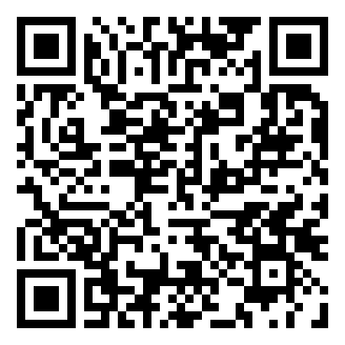
กองพัฒนาและส่งเสริมการบริหารงานท้องถิ่น
กลุ่มงานวิชาการและวิจัยเพื่อการพัฒนาท้องถิ่น
ร.อสถ. ...........................................
ผอ.กพส. ........................................
ผอ.กง.วถ. ......................................
หน.กง. ...........................................
จนท. ..............................................
โทร. ๐ ๒๒๔๑ ๙๐๐๐ ต่อ ๒๒๑๒
โทรสาร ๐ ๒๒๔๓ ๑๘๑๒
ผู้ประสานงาน นางสาวสุพรรษา จ้อยศิริ
หมายเลขโทรศัพท์ 08 9973 4803

